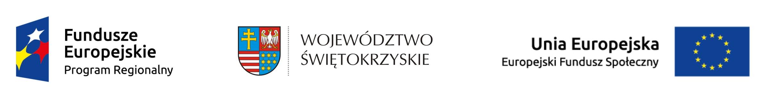

ZGŁOSZENIE UCZESTNICTWA W KONFERENCJI

„Możliwości wsparcia osób wykluczonych społecznie
w konkursach ogłaszanych w 2015 roku w ramach Regionalnego
Programu Operacyjnego Województwa Świętokrzyskiego 2014-2020”

organizowanej przez Departament Wdrażania Europejskiego Funduszu Społecznego
Urzędu Marszałkowskiego Województwa Świętokrzyskiego

Termin: 17 listopada 2015 r., godz. 10.00
Miejsce: Sala Lustrzana Wojewódzkiego Domu Kultury,
ul. ks. Piotra Ściegiennego 2, Kielce

Potwierdzam uczestnictwo w konferencji

DANE OSOBY ZGŁASZAJĄCEJ SIĘ
Imię i nazwisko:
Numer telefonu kontaktowego:
Adres e-mail:
DANE ORGANIZACJI / INSTYTUCJI
Nazwa organizacji:
Adres – ulica, miejscowość
Nr. telefonu kontaktowego
Status podmiotu (NGO, JST, Szkoła, OPS/PCPR, inny)
Specjalne potrzeby wynikające z niepełnosprawności lub stanu zdrowia:

Wyrażam zgodę na przetwarzanie moich danych osobowych zawartych w niniejszym dokumencie, dla potrzeb rekrutacji i dokumentowania działań przez organizatora, zgodnie z ustawą z dnia osobowych. (Dz. U. z 2002r. Nr 101, poz. 926 z późn. zm.). Wypełnienie niniejszego formularza jest jednoznaczne z wyrażeniem zgody na robienie zdjęć podczas spotkania a także zgody na ich publikację i rozpowszechnianie w celach informacyjno-promocyjnych.

Prosimy o wypełnienie zgłoszenia i odesłanie do dnia 13listopada 2015 r. na adres:
anna.palys@sejmik.kielce.pl lub faksem pod numer 41-349-89-11
W przypadku pytań prosimy o kontakt pod numerem telefonu: tel: 41-349-89-41
Równocześnie informujemy, że udział w konferencji jest bezpłatny
oraz że nie pokrywamy kosztów podróży uczestników konferencji.

…………………….……. ………………………………..

Data: Podpis

